**第一阶段网站意见汇总：**

主页：

1. 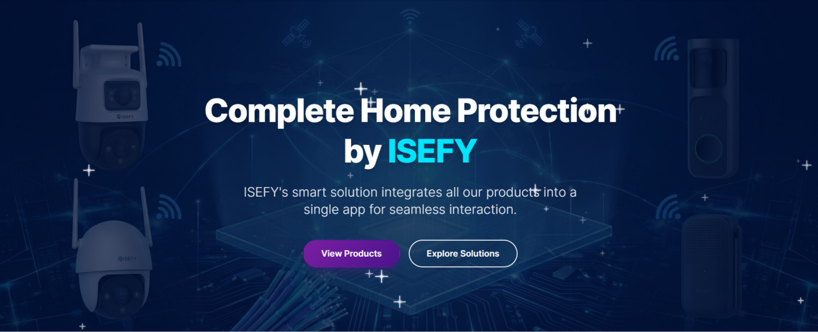

首页大图展示的想法不错，我们需要2张左右这样大小的图片叠放（上下），第一张图也可以做成能滑动的形式，放更多的大图。图片同时需要支持替换。然后第二张图片把下面的solutions三个场景部分拿掉。三个场景介绍不放在主页上，直接通过solutions和主页下面的（Explore Complete Solutions)作为入口。

首页两张图片类似：但暂时不需要是特定节日的。第一张是product family：展现所有产品并大气。

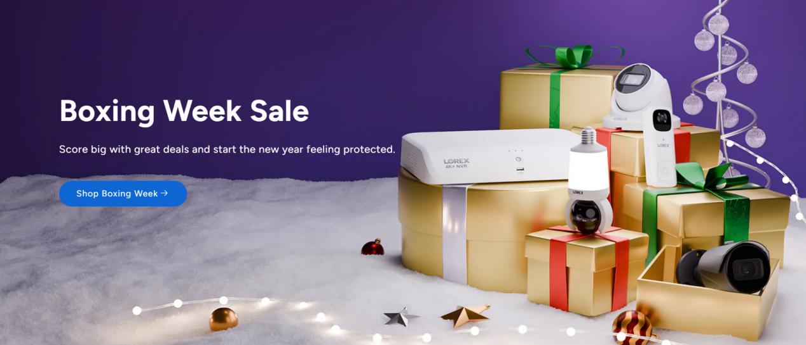

第二张类似：体现家庭氛围，注重to C销售。

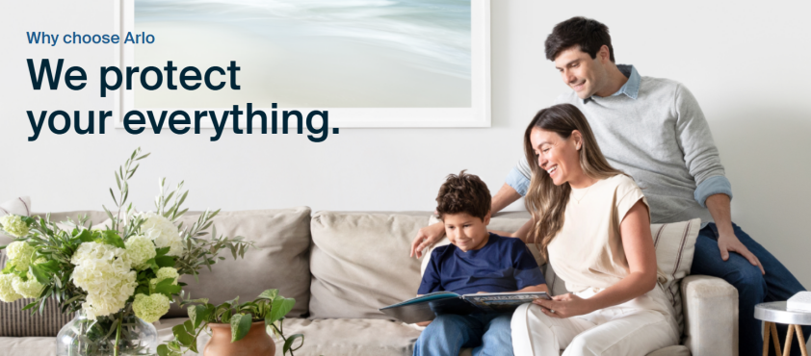

主页里这里作为solutions的另一个入口（之前提到过）：

（这张图片可以保留）

1. 鼠标悬停在products上需要有下拉展示界面，类似：

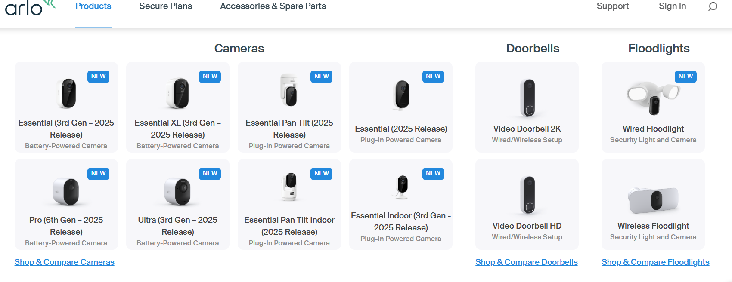

3.这一块有个黑色的东西在后面，需要去除。这一个productline的文案需要调整，但结构OK。

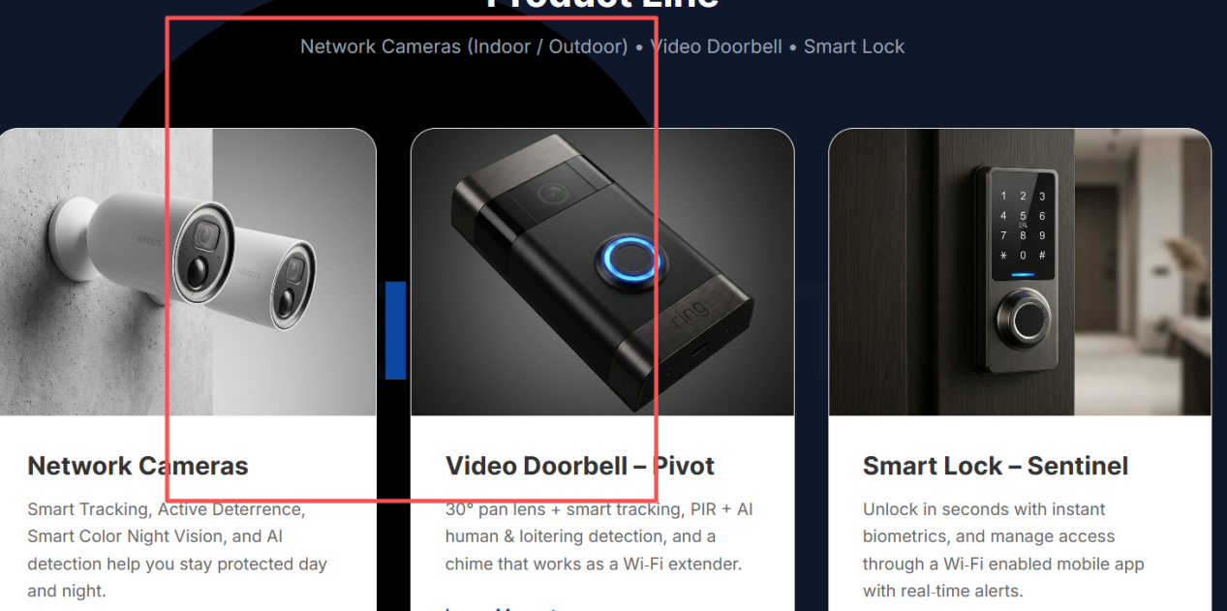

4.这一块需要变更，需要展示所有产品都有的共通特点。

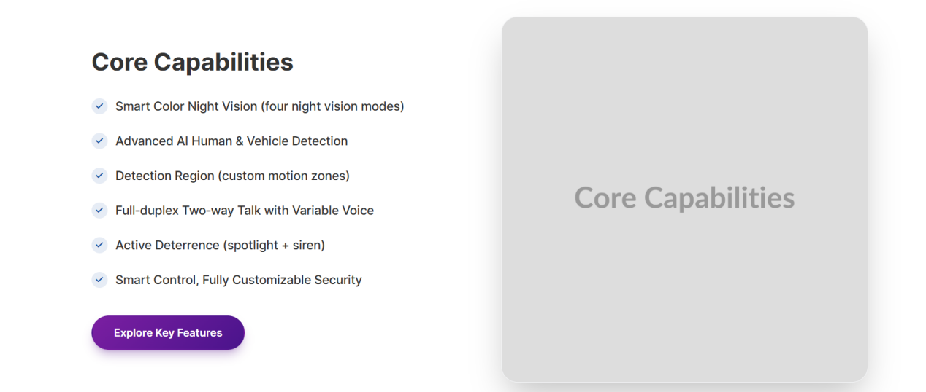

可以先参考这个。图片和文案我们后面再讨论提供，先也做成6个的形式。

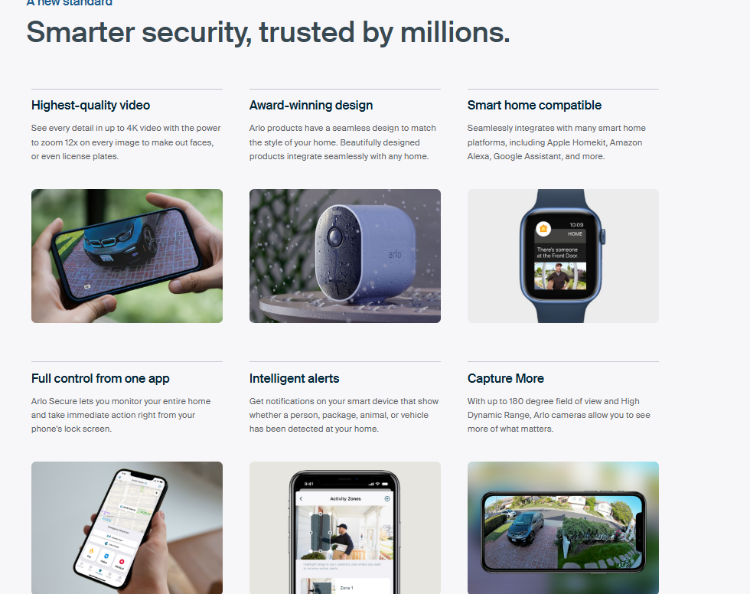

1. ISEFY Cloud部分保留：只需要调整图片和文案。图片是否可以帮忙制作一个有我们ISEFY logo的类似云安全的视图？

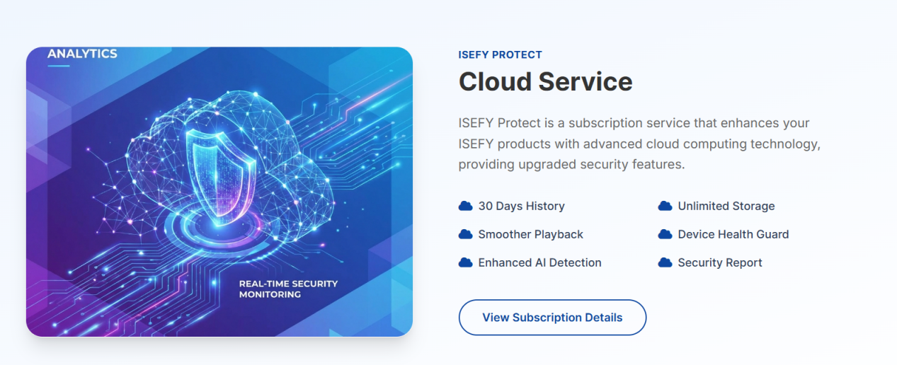

6.目前还不需要open platform这个部分，可以保留become a partner.

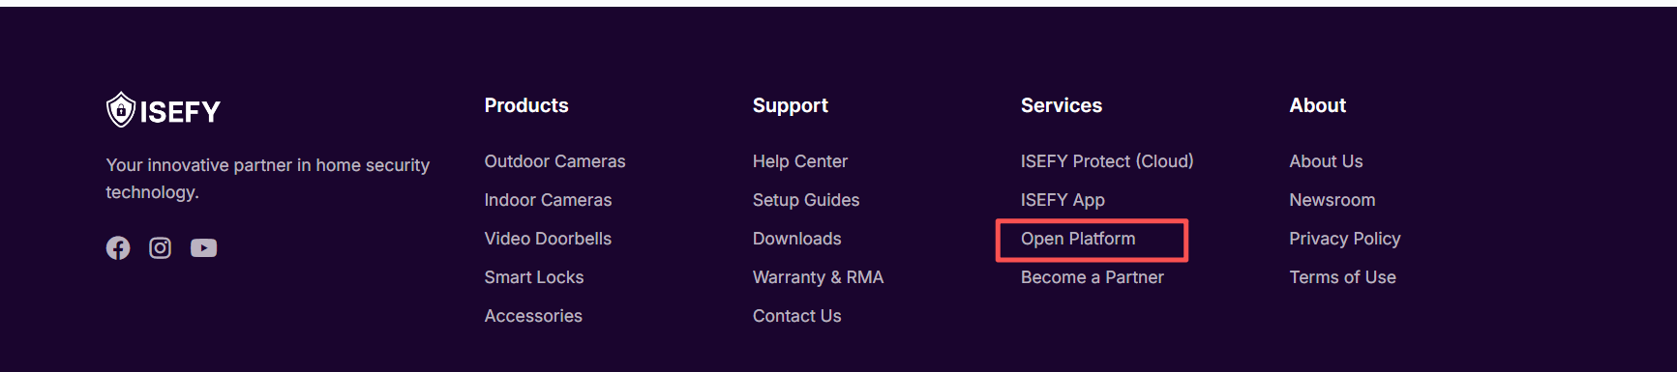

7.隐私页及其他页面我们暂时都还没有对应的图片。但需求不高，请帮忙看下是否可以帮忙制作一下。文案内容可以就参考isefy目前网站的。

产品页：

1. .ISEFY Cloud不作为购买项在购买时添加。这个功能目前只在app内操作购买。但需要预留出添加accessories的代码，比如SD卡。先不展示，后期如果我们有需要加上。
2. 这部分是产品页的重点部分。每个产品的图片尽可能的多：

呈现方式：（1）大图滚轮&点击选择key selling features(我提供的单独文档）

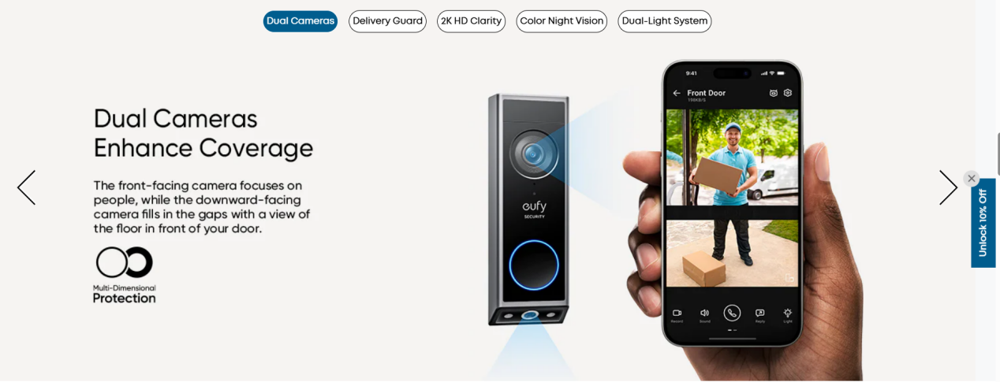

1. 小图堆叠排放其他比较通用的内容，比如我这次提供的一些图片：

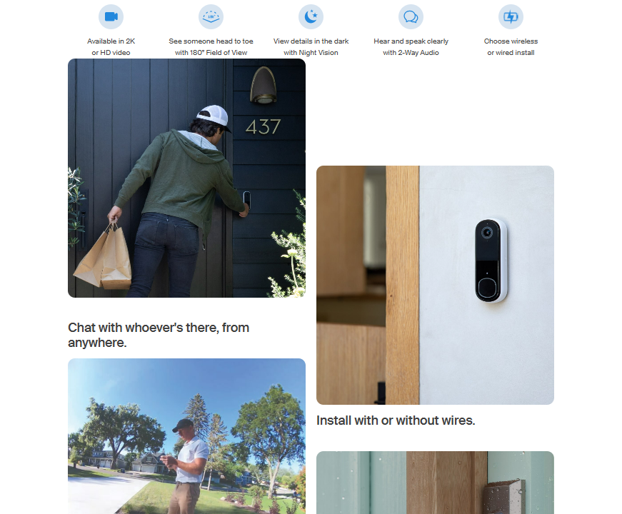

可以参考框内其他key selling points没涉及的部分。

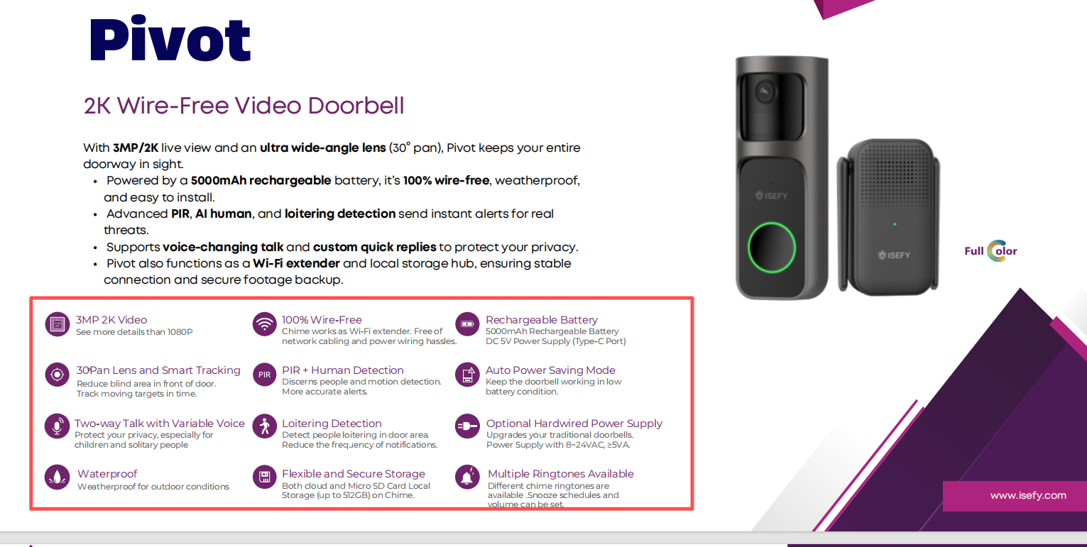

1. Tech specs 和 what's in the box 可以保留现在风格。参考datasheet
2. Frequently asked questions 可以先不直接展示答案，改为点击问题展示回答的形式。